AIXÒ JA HO VAIG EXPLICAR DEMÀ

24/1/2024

**CANÇONS DE MERLA**

**És inquietant, però hi ha força cançons, tant en música tradicional com en música moderna o fins i tot clàssica, en les quals la protagonista és la merla.**

**En el mon pop anglosaxó, la merla és protagonista en quatre grans èxits: *Bye Bye Blackbird* (un estàndard de jazz de 1926 que ha cantat tot cristu; el *Blackbird* de McCartney, de 1968; *Morning has broken*, el hit de Cat Stevens (1971) (protagonitzat per una merla: "Morning has broken like the first morning, Blackbird has spoken like the first bird"); i finalment, la banda sonora de Peaky Blinders, capitanejada pel *Blackbird* de Lisa O'Neill. totes les recuperarem després**

***Merla, merle, amsel, blackbird, zozoa (éuskar), mirlo, merula (llatí), merlo (italià)*, ocell europeu que canta com els àngels i que les diferents cultures han carregat de simbolismes diversos, i a les quals ha inspirat moltes músiques, suposo que pel seu cant, de gran bellesa.**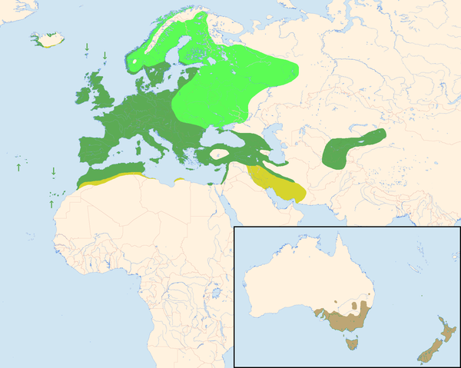

**PERÒ ANEM A PAMS. COMENCEM?**

**Primer escoltem el cant de la Merla i el diàleg que en fa el gran Jeff Beck:**

**TALL 1** [**https://youtu.be/vrB9GxFHqZ0**](https://youtu.be/vrB9GxFHqZ0)

**Una mica semblant va ser el que va fer un compositor anglès que va triomfar a França (això és bastant sorprenent, per cert) de principis del segle XX… Eugène Demaré (que en realitat es deia** William Rimmer), i que fou un popular intèrpret de… cornetí. Va escriure una peça, per a flautí. i banda que és una peça de lluïment que tots els intèrprets de flautí toquen, **i va inspirar-se en e cant de la merla per a fer sonar un flautí imitant la merla. Escoltem una versió per a flautí i piano.**

**TALL 2** [**https://youtu.be/I194E0-GmcE**](https://youtu.be/I194E0-GmcE)

**D'aquest concert per a "merla" i orquestra, els catalans en vam fer una versió per a FLABIOL que s'ha fet molt popular en el món sardanista, i que ens serveix per introduir un tema: el de la MERLA BLANCA**

**TALL 3.** [**https://youtu.be/G6zUdE3iALY**](https://youtu.be/G6zUdE3iALY)

**La merla és negra o grisa però no pas blanca. Ser una merla blanca vindria a ser com ser una RARA AVIS, una persona estranya, original, tant en sentit negatiu com positiu. 29, 30 i 31 de gener són els "giorni di merla" a Itàlia: els dies més freds de l'any (l'equivalent a la nostra setmana dels barbuts o la Cenelera). Aquells dies, de tant fret, una merla, que com totes, abans, eren blanques, es va acotxar en una xemenia i ella els seus pollets van quedar negres… i ja es va quedar així tota l'espècie.** <https://ca.wikipedia.org/wiki/Dies_de_la_merla> (A molts pobles del *Cremonese* en aquests dies es "**fa cantar la merla**", es a dir, es canten les cançons populars del "**repertori de la merla**": cants propiciatoris per fer rebrotar les moreres, fonamentals per als cucs de seda i per les sederies. Són, en definitiva, un adéu a l’hivern.)

**Hi ha, en totes les cultures de la Mediterrània, infinitat de cançons populars dedicades o amb intervencio de les merles: exemple d'un cant a la merla, provinent de Cremona.**

**TALL 6.** [**https://youtu.be/Dgut3SySCZ4**](https://youtu.be/Dgut3SySCZ4)

**També tenim, en el repertori infantil, aquesta:**

**TALL 7 (Xesco boix)** [**https://youtu.be/V5_7cR-I_Us?si=OTPYYGlphc8WR8Fy**](https://youtu.be/V5_7cR-I_Us?si=OTPYYGlphc8WR8Fy)

**o si voleu, aquesta altra de Celdoni Fonoll, dedicada a la Merla Blava, una variant de merla molt estranya i apreciada a Catalunya.**

**TALL 8** [**https://youtu.be/HfST7fcWM-8**](https://youtu.be/HfST7fcWM-8) **Merla blava… (posar el minut final)**

**McCartney també va parlar del Bluebird, per cert. Encara que sembla que pensava més amb el blauet, un altre ocell blau, i com que la nostra debilitat són els beatles, doncs en posem un trosset perquè és molt maca:**

**TALL 9** [**https://youtu.be/crV239HtBiY?si=GXw8BF0lKS0GR_5C**](https://youtu.be/crV239HtBiY?si=GXw8BF0lKS0GR_5C)

**I ja que som al món anglosaxó, anem cap als 4 hits de la música moderna dedicades al nostre ocellet:**

**Aquesta és la merla musical més coneguda de totes:**

**TALL 10. MCCARTNEY. :** [**https://youtu.be/Man4Xw8Xypo?si=Bb1svqU84xikbMjp**](https://youtu.be/Man4Xw8Xypo?si=Bb1svqU84xikbMjp)

**El millor tema, però, dels inspirats per les merles, és aquest, per a mi:**

**TALL 11.** [**https://youtu.be/AlSVDvNHLPs?si=gZnqXCWcp_35jfN8**](https://youtu.be/AlSVDvNHLPs?si=gZnqXCWcp_35jfN8)

**Té lletra, però, qui es resisteix a escoltar Miles Daves acompanyat per Coltrane…**

"Bye Bye Blackbird" is a song published in 1926 by Jerome H. Remick and written by composer Ray Henderson and lyricist Mort Dixon. It is considered a popular standard and was first recorded by Sam Lanin's Dance Orchestra in March 1926.

Lletra: Aquí ningú no em pot estimar ni entendre… adéu, Merla.

**L'any 1971 Cat Stevens ens regalava aquesta preciositat, en què la merla és inspiradora:**

**TALL 12:** [**https://youtu.be/qARB7XPfYjo?si=HxRE9fbDpQ0byRUD**](https://youtu.be/qARB7XPfYjo?si=HxRE9fbDpQ0byRUD)

**I per dir adéu… SI heu seguit la sèrie britànica Peaky Blinders, coneixereu aquesta merla: LISA O'NEILL**

**TALL 13:** [**https://youtu.be/zkm0vBEQT8Q**](https://youtu.be/zkm0vBEQT8Q)